MỘT CUỘC TÌNH TUYỆT ĐẸP
Từ lâu, tôi muốn viết câu chuyện đời của một cặp bạn thân tình, nhưng mãi chưa có cơ hội. Nay nhân dịp kỷ niệm 50 năm đám cưới của anh chị, tôi không thể chần chờ viết lên đôi dòng, xem như một món quà gởi đến đôi bạn mừng ngày Lễ Vàng vào đầu tháng 12, 2023.
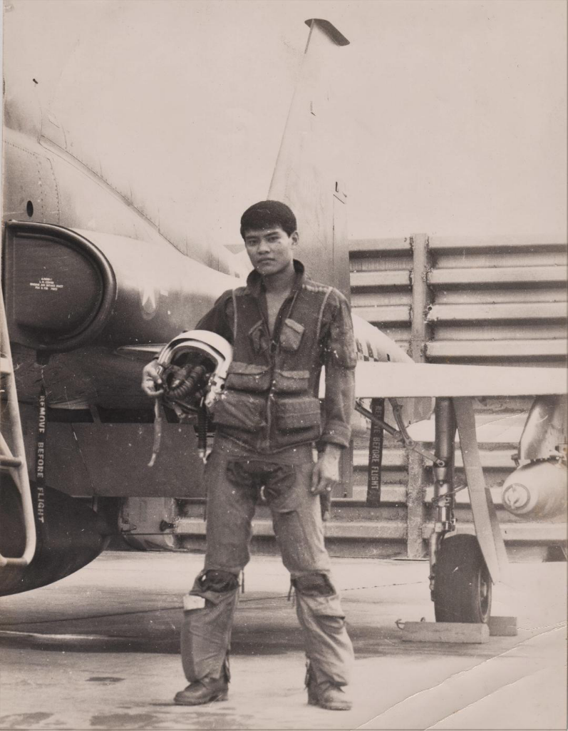
Anh Nghê Minh Hiệp sinh và lớn lên tại Saigon, trong một gia đình có thân phụ là một sĩ quan từng phục vụ các Sư Đoàn 7, 9, 21 Bộ Binh, với chức vụ sau cùng là Thiếu Tá thuộc SĐ 21 BB, và 3 người anh em cũng là quân nhân, với người anh cả phục vụ trong Tiểu Đoàn 35 Biệt Động Quân, người anh kế là một phi công trực thăng, và người em rể cũng là một phi công trực thăng võ trang – cả 2 người này đều tốt nghiệp phi hành từ Hoa Kỳ. Do sống gần thân phụ, Hiệp chuyển trường nhiều lần, học qua các trường trung học Vĩnh Bình và trung học Tống Phước Hiệp, ở Vĩnh Long. Sau khi đậu Tú Tài vào năm 1968, Hiệp tình nguyện đầu quân vào Không Quân VNCH khi anh vừa tròn tuổi 19. Vào năm 1969, Hiệp được gởi sang Hoa Kỳ học bay. Tháng 11, năm 1971, sau khi hoàn tất chương trình học lái máy bay phản lực trong một năm rưỡi, Hiệp trở về Việt Nam, và được đưa ra Đà Nẵng phục vu Phi Đoàn 516, lái khu trục phản lực A 37. Cuối năm 1972, Hiệp được điều vào Biên Hòa học lái chiến đấu cơ phản lực F5. Xong khóa học vào tháng 3, 1973 Hiệp nhận sứ vụ lệnh trở về lại Đà Nẵng, phục vụ Phi Đoàn 538 Hồng Tiển, một phi đoàn F5 vừa mới thành lập của Sư Đoàn 1 Không Quân.
Chị Nguyễn Thị Anh Ngọc sinh và lớn lên từ Đất Thần Kinh trong một gia đình có thân phụ trong quân đội, với chức vụ cuối cùng là Trung Tá, chánh văn phòng cho Trung Tướng Vĩnh Lộc tại Quân Đoàn II, Pleiku, trước khi hồi hưu mấy năm sau. Vì thân phụ là quân nhân di chuyển thường xuyên, nên Anh Ngọc cũng phải chuyển trường nhiều lần từ tiểu học cho đến trung học, như là trường Đồng Khánh, Huế , trường trung học Pleiku, rồi về lại trường Thiên Hữu, Huế. Tôi từng biết Ngọc thời chị còn học ở trường Đồng Khánh; có nước da “mặn mà có duyên”, tóc ngắn, thường mặc áo đầm, nào là jupe serrée, jupe plissée, jupe taille haute, jupe trapeze… thay vì áo dài tha thướt của nữ sinh Huế. Tuy là con gái gốc Huế, nhưng Ngọc mang một phong cách tân thời, à la mode, với một chút tinh nghịch, một chút ngổ ngáo, linh hoạt, không tỏ vẻ e lệ, rụt rè – nói chung: không mấy Huế- ngoại trừ giọng nói, điều này minh chứng Ngọc từng sống nhiều nơi khi theo thân phụ.
Một phi công gốc Nam Kỳ, một thiếu nữ gốc Cố Đô, vậy thì
duyên tơ hồng nào giúp họ gặp nhau. Không phải qua giới thiệu của bạn bè hay gia đình, không phải trong một buổi liên hoan hay tiệc tiếp tân, mà cũng chẳng phải làm quen với nhau trong một quán cà phê hay tình cờ nhìn thấy nhau trong một buổi chiều núp mưa trên đường phố. Cuộc tình duyên của anh Hiệp và chị Anh Ngọc được anh chị mô tả như một cuộc tình “Wrong Number”. Nghe qua thấy quá lạ, nhưng đây đúng là một chuyện tình diệu kỳ với sự bắt đầu có tính cách thần tiên. Năm 1973, ở tuổi 21, Ngọc là nữ thư ký cho một trại quân vận ở Đà Nẵng mà vị chỉ huy trưởng là cậu của mình. Ngoài giờ làm việc, nhất là vào khoảng giờ ăn trưa, Ngọc thường táy máy bốc điện thoại quân đội, vui đùa bấm các con số, để rồi gác máy xuống khi nghe tiếng trả lời ở đầu dây bên kia.
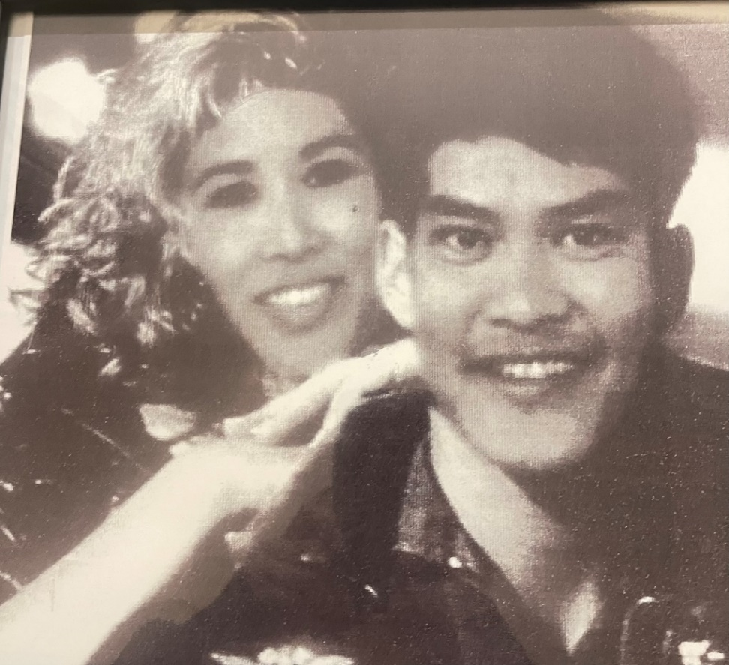
Vào một buổi trưa đẹp trời tháng 5, 1973, Nàng bấm một dẩy số lạ và ngay lập tức nghe tiếng trả lời nhanh gọn, với giọng Miền Nam rất hấp dẫn “Thiếu Úy Nghê Minh Hiệp, tôi nghe đây”. Vào lúc ấy, cậu của Nàng bước vào phòng trực điện thoại, lập tức Nàng gác máy. Khoảng 20 phút sau, điện thoại trước mặt Nàng reo lên, giọng nói đầu dây kia vang nhanh “tôi là Thiếu Úy Nghê Minh Hiệp gọi lại đây. Có phải cô là người vừa kêu tôi rồi tắt máy…” Thế là bắt đầu một trò chơi, hầu như mỗi ngày hai bên đều kêu điện thoại nói chuyện với nhau. Sau một tháng trên điện thoại, trước lạ sau quen, họ bằng lòng gặp nhau. Nàng chiếm trọn tim Chàng ngay phút ban đầu “lưu luyến ấy”.
Trong cuộc tình này, Chàng thật sự choáng ngợp trước vẻ đẹp duyên dáng, nhí nhảnh, tuơi trẻ của Nàng, dù Chàng phải làm quen dần với một giọng Huế ngọt ngào, thật đáng yêu nhưng khó hiểu. Trong bất cứ cuộc tình nào cũng phải có một người yêu người đối diện trước. Hiệp luôn công nhận, không những Hiệp tha thiết yêu Ngọc mà anh thật sự si mê người đẹp của mình. Từ giọng nói, dáng điệu, phong cách. Từ cách ăn mặc, cách ứng đáp tự nhiên, cách trả lời ngay thẳng, không giả bộ quanh co, ngây thơ vô tội vạ. Tuy nhiên, vốn là một phi công thường xuyên bay vào vùng trời chi chít đạn thù chớp nổ trong tiếng gầm thét của động cơ phản lực, dù Hiệp có thể xem nhẹ cái chết của chính mình, Hiệp vẫn phải đắn đo dậm chân tại chỗ khi nghĩ đến thân phận dấn thân vào chốn nguy hiểm của mình. Còn gì tuyệt đẹp hơn khi tình yêu đến trong vòm trời đầy lửa đạn, nơi mà sự sống chết đang chờ đợi trong từng mỗi phi vụ, nơi mà thử thách kề cận bên cái chết càng thôi thúc lòng tin yêu, nỗi nhung nhớ đến tuyệt hảo. Vì trong tiếng thì thầm của tình yêu thời chiến đã có sẵn chữ hy sinh. Và khi tình yêu vừa len nhẹ vào đời người phi công, nó đã mang theo mầm mống của lo sợ tan vỡ, của mất mát chia ly và chết chóc.
Gần nửa năm sau, Hiệp vụng về tỏ lời xin cầu hôn với Nàng. Không trả lời Chàng liền, Nàng về Huế hỏi ý kiến của thân mẫu. Nàng kể hết tất cả những gì mình biết về Chàng, về con người, tính tình của Chàng, về công việc về cách giao thiệp của Cháng, về gia đình của Chàng…Thân mẫu của Nàng lắng nghe, để chỉ hỏi một câu cuối cùng “nếu con không lấy được Hiệp thì con có muốn lấy ai khác không?” Nàng trả lời “Nếu không lấy được anh Hiệp thì con sẽ không lấy ai hết”. Trong thâm tâm của Nàng, chính Nàng đã ước nguyện chia sẻ nổi đau buồn của Chàng sau khi biết gia đình Chàng gặp phải nhiều biến cố mất mát đau thương liên tục; Nàng muốn choàng ôm Chàng, cho Chàng sức sống, hy vọng và niềm tin qua nguyện cầu sẽ có nhau mãi mãi trong cuộc đời. Như muốn dang đôi cánh thiên thần bảo vệ, chặt đứt vòng tử thần lởn vởn trên đầu người yêu. Nàng bất chấp nghĩ rằng mình có thể trở thành một quả phụ, như trường hợp một vài bạn thuở trung học của mình lấy chồng quân nhân. Không những đây là một mối tình tuyệt đẹp, mà còn là một mối tình sắc son. Hỏi ai trong chúng ta mà không biết đến bài thơ “Ôi, Saigon Giờ Giới Nghiêm” của nhà thơ Tô Thùy Yên, được nhạc sĩ Trần Thanh phổ nhạc “Chiều Trên Phá Tam Giang”
Giờ nàу thành phố chợt bùng lên
em giòng lệ bất giác chảу tuôn
nghĩ tới một điều em không rõ
nghĩ tới một điều em sợ không dám nghĩ
đến một người đi giữa chiến tranh
lại nghĩ tới anh… nghĩ tới anh…
https://youtu.be/XYEkuqfYDf4?si=uFNSBCOOQ6mE40cE
Trong một tâm trạng vừa hân hoan vừa xót xa cho hoàn cảnh có tang của gia đình, Chàng và Nàng chính thức trở thành vợ chồng vào đầu tháng 12, 1973, bằng một buổi cơm trong gia đình tại Đà Nẵng. Cô dâu không có áo cưới, vợ chồng không có tuần trăng mật. Khi về thăm quê chồng, Nàng được bà gia giới thiệu với bà con hàng xóm “nó không phải là người Dziệt, mà là người Wuế”. Khi Nàng mặc đồ ngắn đi chơi bên ngoài, bà gia cũng lấy làm lo lắng, sợ con dâu bị lạnh mà trúng gió!
Có lần ngồi cạnh nhau, nghe Hiệp tâm sự về gia đình mình, nhất là về cái chết của những người thân trong gia đình mình, tôi thật bàng hoàng, xúc động và xót xa, liên tưởng ngay đến chuyện phim nổi tiếng “Saving Private Ryan”. Người anh cả của Hiệp là người đầu tiên trong gia đình tử trận năm 1969, tại quận Bình Chánh, khi đang là một đại đội trưởng của Tiểu Đoàn 35 Biệt Động Quân, ngay trong thời gian Hiệp đang chờ du học phi hành tại Hoa Kỳ. Chỉ vài tháng sau khi từ Biên Hòa Hiệp về lại Đà Nẵng bay chiến đấu cơ phản lực F5, và cùng trong thời gian Hiệp bắt đầu làm quen với Ngọc, người anh thứ nhì của Hiệp, một phi công trực thăng thuộc Phi Đoàn 229 Lạc Long, bị chết cháy ngay tại ghế ngồi khi trực thăng do anh lái bị trúng đạn và rơi xuống vùng rừng núi tại Pleiku, vào tháng 6, 1973. Và không đầy 4 tháng sau, vào tháng 10, 1973, người em rể, vốn là một phi công trực thăng võ trang, thuộc phi đoàn 213 tại Đà Nẵng, tình nguyện bay chiếc trực thăng bị trục trặc động cơ về Đà nẵng, nhưng anh buộc phải hạ cánh chiếc trực thăng tại một vùng bất an ninh ở Quảng Ngãi, nên sau đó bị du kích VC địa phương sát hại bằng một nhát dao đâm vào cổ, trong khi đã bị thương và kẹt trong phi cơ.
Để trả lời câu hỏi của tôi vì sao gia đình Hiệp không xin cấp trên cho con trai duy nhất còn lại của mình được làm việc dưới đất thay vì tiếp tục bay để tránh nguy hiểm, Hiệp trả lời một cách can cường “đã là một Cánh Thép thì mãi mãi là một Cánh Thép cho Tổ Quốc - Không Gian”. Tuy nhiên, với lời thỉnh cầu của cha mẹ Hiệp, Bộ Tư Lệnh Không Quân cho vợ chồng Hiệp thuyên chuyển từ Đà Nẵng về Biên Hòa vào tháng 3, 1974, cho gần gia đình Hiệp, nhưng Hiệp vẫn tiếp tục bay chiến đấu cơ F5 trong phi đoàn 522 Thần Ưng của Sư Đoàn 3 Không Quân. Tại căn cứ Biên Hòa, gia đình bé nhỏ của Hiệp Ngọc gánh một nỗi đau nghiệt ngã. Con gái đầu lòng của vợ chồng, vì sinh thiếu tháng, được cho nằm trong lồng ấp điều hòa, có dưỡng khí. Vào một đêm căn cứ không quân Biên Hòa bị địch pháo kích, hệ thống điện được lệnh tắt. Lồng ấp sơ sinh không có điện, lại thêm người y tá trực không có mặt nên bé không có dưỡng khí để thở, bị ngột và chết. Với cái chết của bé sơ sinh này, đại gia đình của vợ chồng Hiệp Ngọc mất tất cả 4 sinh mạng. Vì chiến tranh. Ôi chiến tranh thật tàn nhẫn!!

Cận ngày 30 tháng 4, 1975, vợ chồng Hiệp Ngọc được di tản khỏi Viêt Nam. Họ sớm có công việc tạm ổn định trong thời gian đầu tiên tại Quân Cam. Nhưng có lẻ điều may mắn nhất - theo tôi nghĩ - là Hiệp Ngọc chọn Quân Cam làm nơi định cư vĩnh viễn, từ thủa lập nghiệp cho đến lúc về hưu. Và hiện tại. Qua sự nhận xét của tôi, Hiệp Ngọc không có nhiều tham vọng, họ chỉ chú trọng nuôi con khôn lớn, có một đời sống đơn giản, không đua đòi, vẫn ở tại một căn nhà mua từ giữa thập niên 80. Hiệp về hưu sau 36 năm làm việc cho hảng Mobil, đi từ nhân viên cấp nhỏ trong phân sở bảo trì cho đến chức vụ cuối là Supervisor về Planning; Ngọc thì làm kế toàn cho một hảng tư.
Hiện tại Hiệp Ngọc có 3 cô con gái và 5 cháu ngoại. Sống hạnh phúc và sức khỏe. Đây là một cặp vợ chồng rất thuận hòa, đi đâu hay làm chuyện gì cũng tâm đầu ý hợp, luôn có nhau bên cạnh, du lịch nhiều nhất trong những bạn “giang hồ” mà tôi từng biết, có thể cả 1/3 thời gian trong năm. Họ đi cruises nhiều chuyến, đi du lịch thế giới, du lịch khắp nước Mỹ, thăm gia đình định cư tại Úc, về VN hằng mỗi năm, thăm gia đình ở Saigon, Cà Mau (là gốc của đại gia đình phía Hiệp), thăm gia đình ở Huế…
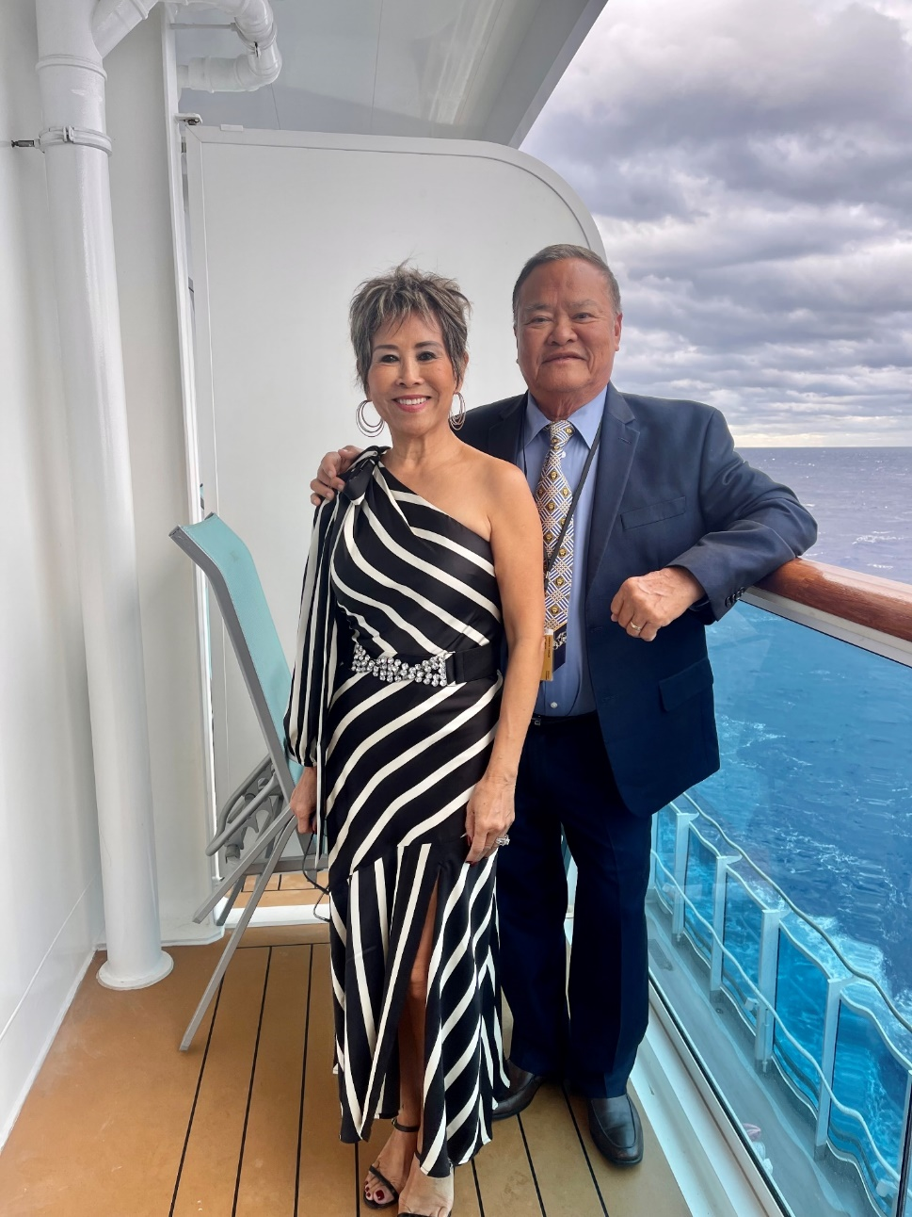
Tính tình Hiệp Ngọc rất hòa nhã, thoải mái, cởi mở và hào phóng; vợ chồng luôn hành xữ đẹp, tử tế và tận tình với bạn bè, và vô cùng hiếu khách, luôn tạo cơ hội để mời mọc họp mặt vui chơi với nhau, nên căn nhà của Hiệp Ngọc là nơi thường xuyên tụ tập của các bạn Không Quân của Chàng, bạn thời trung học của Nàng, nhất là trong các cuối tuần, các dịp Tất Niên, Tân Niên, mừng sinh nhật, July 4th, Veteran Day…Khi mùa Đông đến, Hiệp Ngọc thường hay mời vài ba cặp bạn lên Big Bear ở nhà mình chơi tuyết. Nhìn Chàng và Nàng lã lước khiêu vũ trên sàn nhảy, chúng tôi rất ngưỡng mộ.

50 năm, một nửa của thế kỷ, là một khoảng thời gian quá dài để nhớ hết tất cả những gì đáng nhớ, nhất là khi đã trải qua những năm liền với quá nhiều biến cố trong chinh chiến, với sự mất mát của bao người thân trong gia đình, cơn đại nạn của đất nước và khi xây dựng lại cuộc đời trên xứ người. Nhưng 50 năm đã qua như một cơn gió thoảng. Có chăng để lại trong đời người nhiều kỷ niệm, nhưng có những kỷ niệm thật đáng nhớ mà ta gọi là hoài niệm không hề phai trong tâm cảm. Cũng vậy, trên đường đời, chúng ta gặp nhiều cảnh ngộ tốt xấu, nhiều bạn hiền trong các hội ngộ. Tuy nhiên có những hội ngộ đặc biệt để lại xúc cảm trân quý thì ta gọi là đó hạnh ngộ. Tôi ước mong Hiệp Ngọc sẽ mãi gìn giữ những hoài niệm chung, được xây đắp qua những cảnh ngộ, hạnh ngộ khó phai.
Từ những giấc mơ nhỏ nhoi, chúng ta đan thành những thực tế to lớn dần, thành công có, thất bại có. Để bây giờ khi mùa Thu tựa cửa cuộc đời, còn đâu nữa là những vấn vương lẫm cẫm. Qua rồi là công danh sự nghiệp. Qua rồi là trách nhiệm với đời. Giờ đây chỉ lấy niềm vui gia đình con cháu làm lẽ sống, lấy tình bạn làm vui qua ngày và tìm đường mây rộng thênh thang để rong chơi. Nếu như vậy, Chàng nên ca bài “Anh Còn Nợ Em” hằng ngày và mỗi ngày. Và đừng quên đấm bóp, nắn chân, vuốt tóc cho Nàng mỗi đêm.
Xin được chúc mừng Lễ Hấp Hôn lần thứ 50 của vợ chồng Hiệp Ngọc với bài thơ sau đây:
“Vạn lý đường đời ta chung bước
Trường thành xây đắp tình thiên thu
Cùng nhau sánh vai cùng chung hướng
Khổ đau vui sướng mãi bên nhau”

Ngày 29 tháng 11, 2023
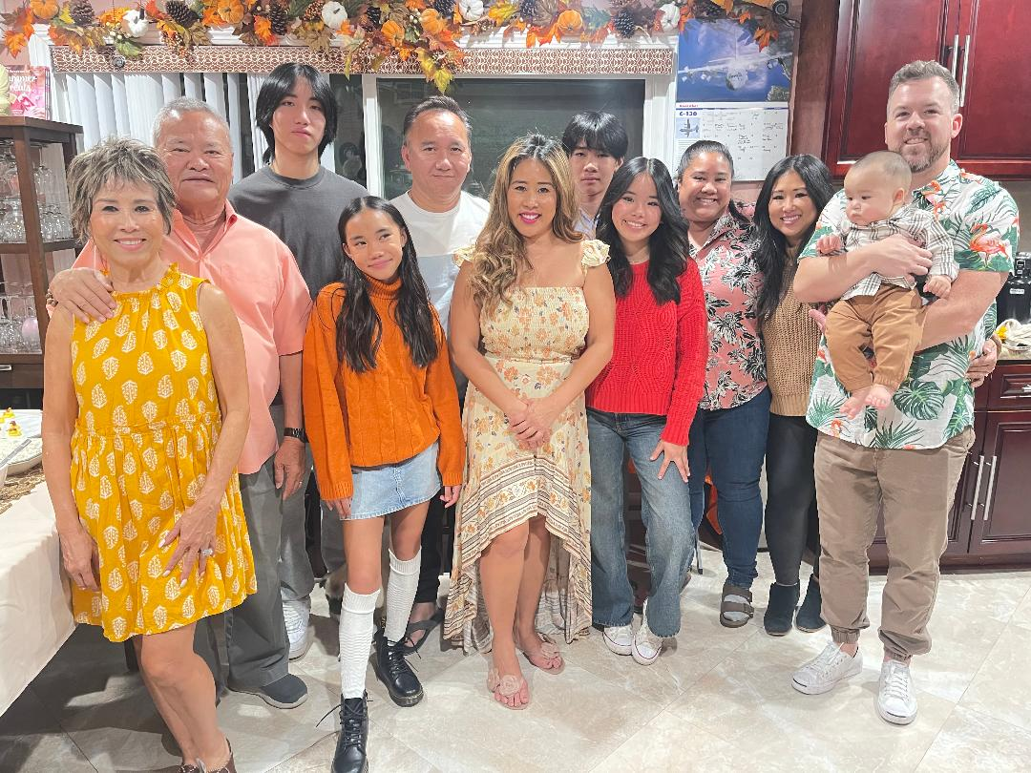
Vĩnh Chánh.

